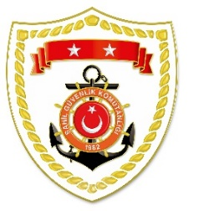

**T.C.**

**İÇİŞLERİ BAKANLIĞI**

**Sahil Güvenlik Komutanlığı**

**GÜNCEL FAALİYETLERİ**

**17 Eylül 2023**

**SG Marmara ve Boğazlar Bölge Komutanlığı**

|  |  |  |  |  |
| --- | --- | --- | --- | --- |
| **S.NO** | **TARİH** | **MEVKİ VE ZAMAN** | **ELE GEÇİRİLEN SİLAH/MÜHİMMAT**  **CİNSİ VE MİKTARI** | **AÇIKLAMALAR** |
| 1 | 17 Eylül 2023 | İSTANBUL/Kadıköy  21.45 | 1 Adet Kurusıkı Silah  10 Adet Kuru Sıkı Fişek | Kadıköy önlerinde 1 ticari teknede TCSG-29 Komutanlığı tarafından icra edilen denetimler neticesinde 1 adet kurusıkı silah ve 10 adet fişek tespit edilerek muhafaza altına alınmıştır. |